 | 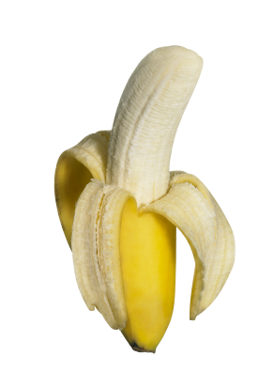 | die Banane (n) |  |  | 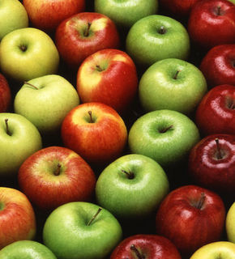 | der Apfel (Ä) |  |  | 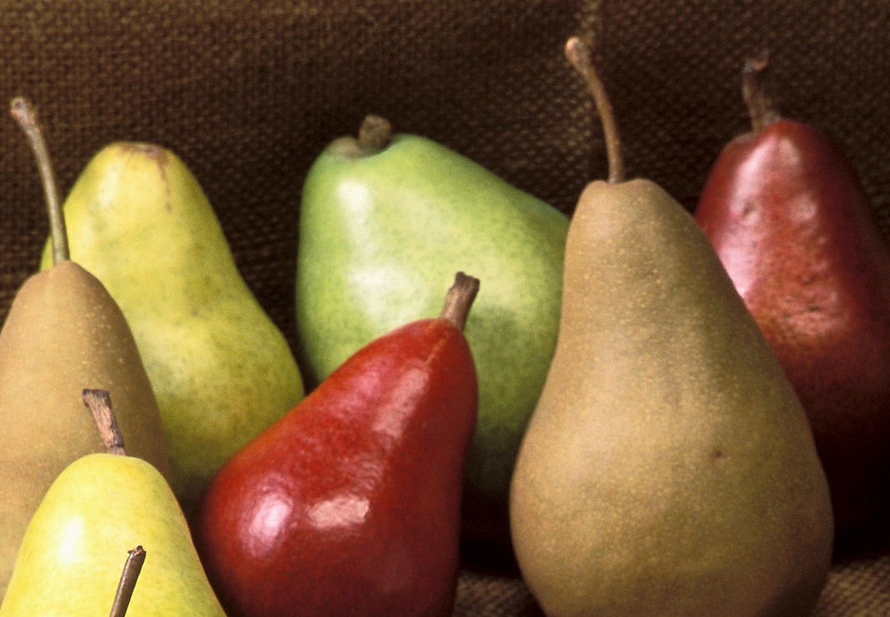 | die Birne (n)
 | 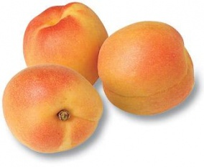 | die Aprikose (n) |  |  | 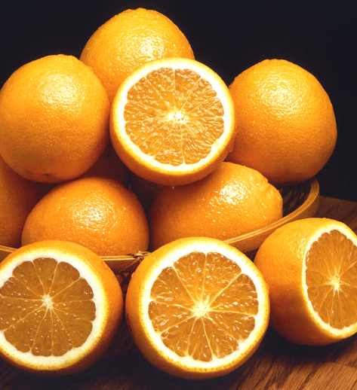 | die Orange (n)  die Apfelsine (n) |  |  | 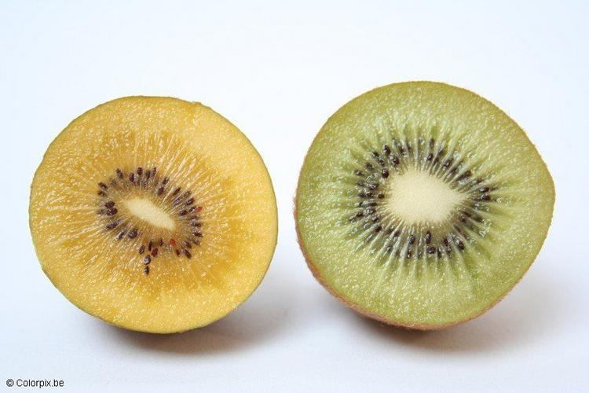 | die Kiwi (s)
 | 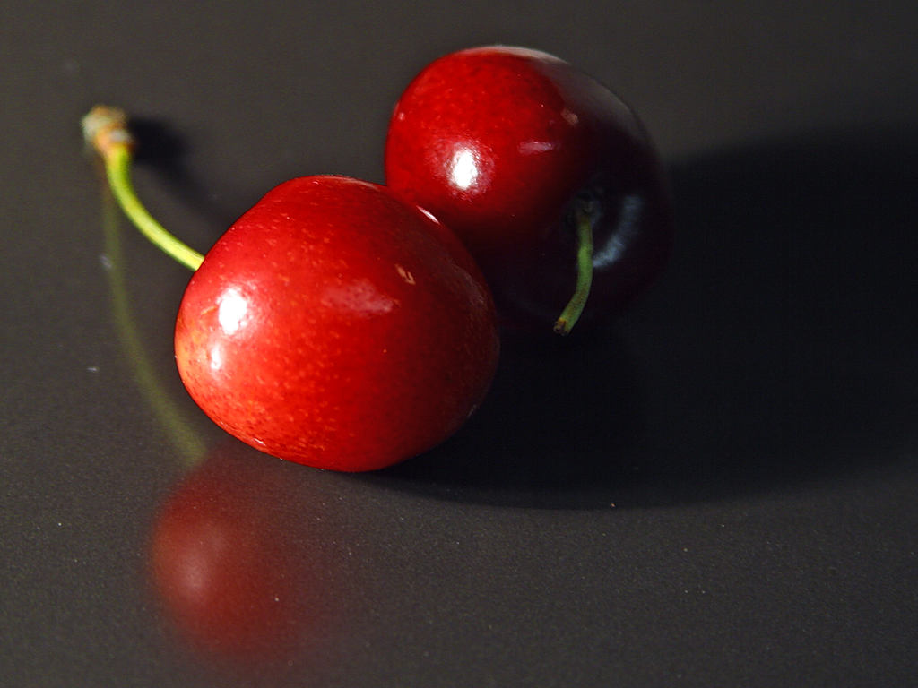 | die Kirsche (n) |  |  | 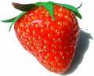 | die Erdbeere (n) |  |  | 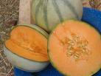 | die Melone (n)

 | 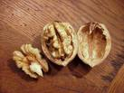 | die Walnuss  (nüsse) |  |  | 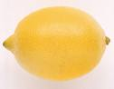 | die Zitrone (n) |  |  | 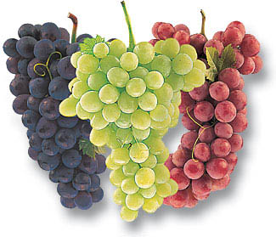 | die Traube (n)
 | 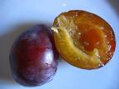 | die Pflaume (n) |  |  | 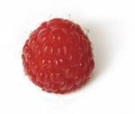 | die Himbeere (n) |  |  | 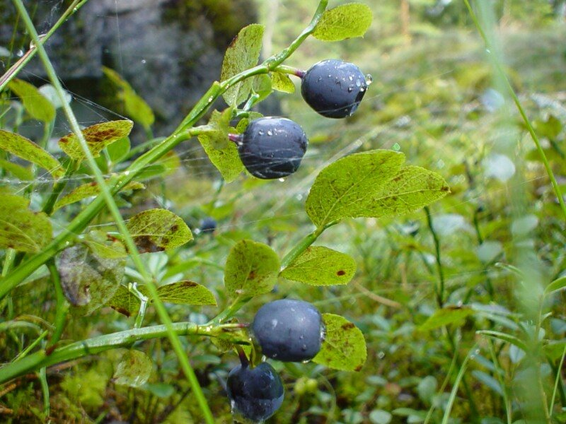 | die Blaubeere (n)
 | 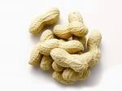 | die Erdnuss (nüsse) |  |  | 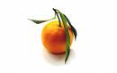 | die Klementine (n) |  |  | 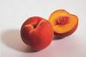 | der Pfirsich (e)

 | 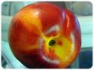 | die Nektarine (n) |  |  | 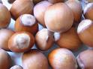 | die Haselnuss (nüsse) |  |  | 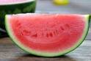 | die Wassermelone (n)
 | 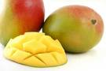 | der Mango (s) |  |  | 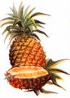 | die Ananas (-) |  |  | 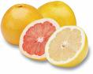 | die Pampelmuse (n)
 | 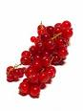 | die (rote) Johannisbeere (n)

